«Сварщик (ручной дуговой и частично механизированной сварки (наплавки))»

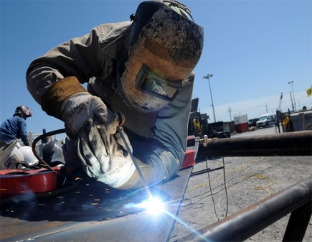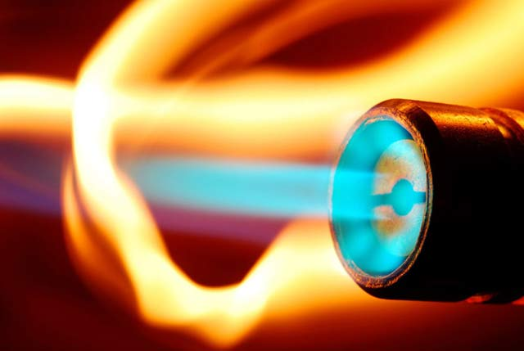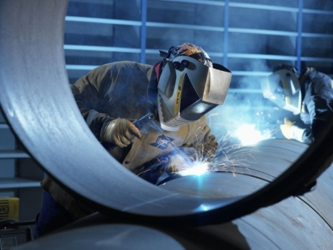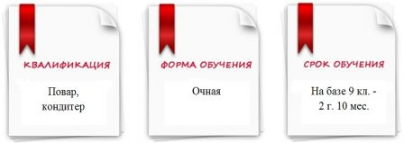
2 года
10 месяцев

очная
Сварщик ручной дуговой и механизированной сварки, газосварщик

История профессии «Сварщик»
У профессии сварщика солидные исторические корни. Ковка и сварка металла – древнее ремесло. Более 2,5 тысяч лет назад люди уже плавили
и соединяли металлы. Прообразом сварщика был кузнец. Наконец, чуть больше 100 лет тому назад промышленная революция привела к использованию электрической энергии, появлению сварочного аппарата (газовой горелки) и сварщика как самостоятельной рабочей профессии.

Общая характеристика профессии
Установленный 3 разряд сварщика ручной дуговой и механизированной сварки, 3 разряд газосварщика. Для сварки тонкого металла, цветных металлов, их сплавов и чугуна используется газовая горелка, в которой происходит смешение горючего газа с кислородом и образование пламени. Газосварщик, кроме сварки, выполняет работы по резке деталей различной длины и по различным контурам, осуществляет наплавку, пайку и подогрев металла. Электрогазосварщик работает как в

помещении, так и на воздухе. Возможно выполнение работ на высоте
(для электросварщика) и в неудобных позах и на открытом воздухе.
Требования к индивидуальным особенностям специалиста
Физическая сила и выносливость, острое зрение и хорошее цветовосприятие, гибкость и подвижность рук, ног и всего тела, хорошее чувство равновесия, умение длительно сосредоточивать внимание, хорошая зрительно-двигательная координация, пространственное воображение и техническое мышление, аккуратность и уравновешенность.
Медицинские противопоказания
Профессия противопоказана людям, страдающим заболеваниями дыхательных органов, опорно-двигательного аппарата (радикулит, остеохондроз и др.), сердечно-сосудистой и нервной систем, расстройствами психики и имеющим выраженные дефекты зрения и слуха.

Требования к профессиональной подготовке

Должен знать: физические и химические свойства черных и цветных металлов, способы их соединения в зависимости от размеров деталей; устройство, принципы и режимы работы сварочных аппаратов; свойства электродов и способы их подбора для различных марок свариваемых металлов; правила подготовки деталей и узлов под сварку; причины возникновения внутренних напряженностей и деформаций в свариваемых изделиях; технические требования к качеству сварных соединений, меры предупреждения брака и пути его устранения.
Должен уметь: правильно выбирать нужные режимы сварки; выполнять сварку различными способами, в различных пространственных положениях; сваривать детали различных конфигураций и размеров; заваривать раковины и другие дефекты в узлах и обливках; производить наплавку изношенных деталей; осуществлять производить приемку сварных соединений.

Родственные профессии
Сварщик автоматической сварки, кузнец, жестянщик.

Сварочный цех

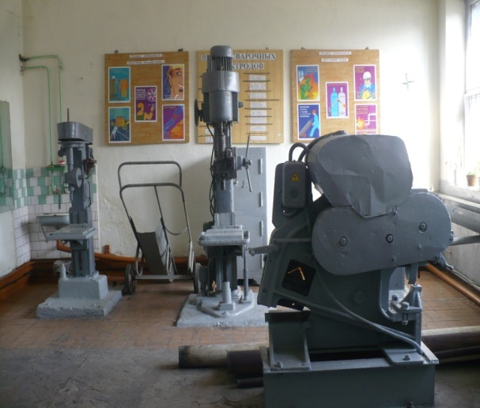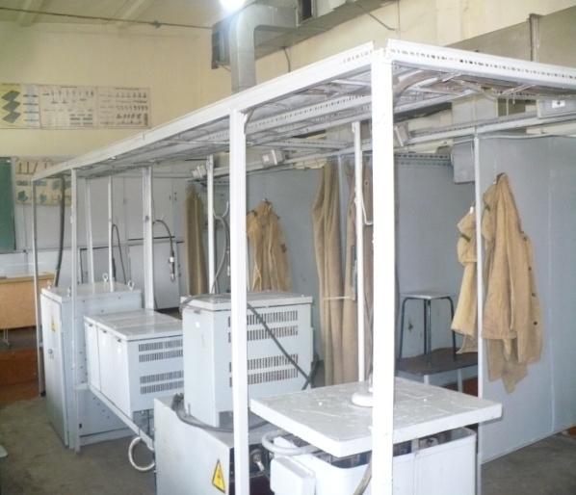

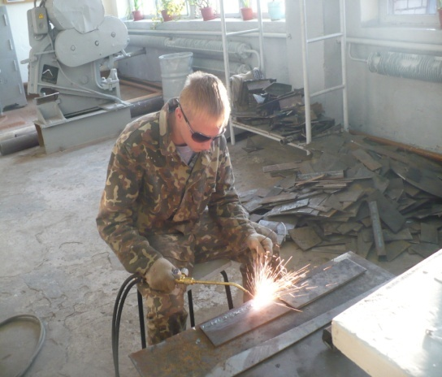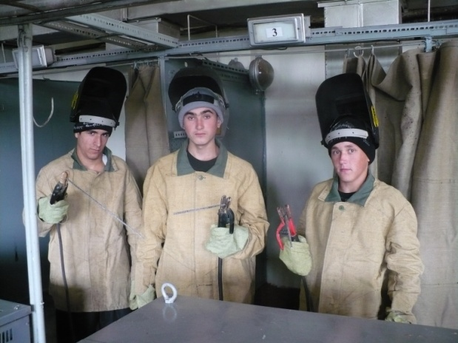

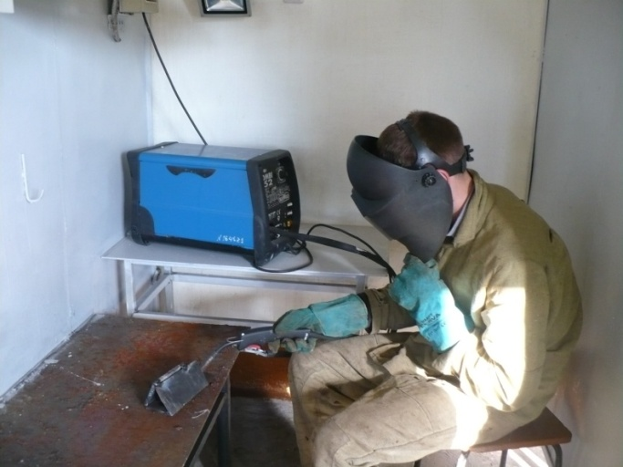

Практическое занятие на сварочном тренажере.
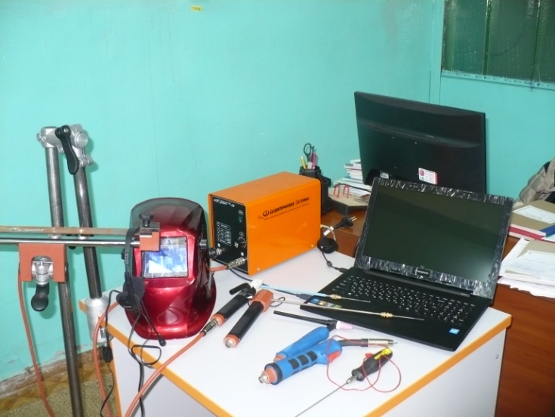

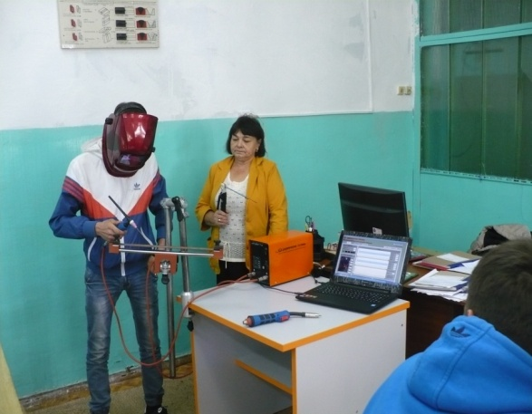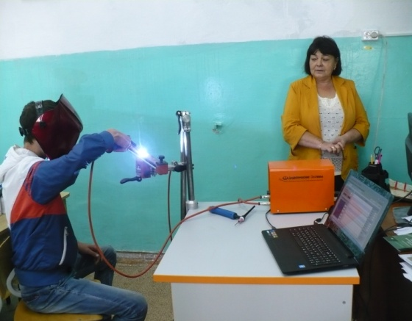
Конкурс профессионального мастерства

